崇州市人民医院

2026 年专科骨干护士培养学员招聘简章

一、招收对象及名额
面向社会招录20–30 名专科骨干护士培养学员。
二、招收条件
招收对象应同时满足以下五个条件：
（一）具有中华人民共和国国籍；热爱祖国，拥护中国共产党领导，坚持四项基本原则，践行社会主义核心价值观。
（二）2026 年完成护士规范化培训并考核合格人员。
（三）持有有效《护士执业证书》。
（四）热爱护理事业，责任心强，具备良好沟通协调、临床应急处置能力
（五）遵纪守法，品行端正，身心健康，能胜任临床护理工作。
三、培养期限

项目培养周期为2年，培养时长自学员正式入职报到之日起计算。培养期满后，双方劳动关系自动终止。
四、招收录取程序
网上报名→资质审核→结构化面试→体检→公示→录取
（一）报名时间及方式
1.报名时间：2026年6月22日- 6 月28日 。
2.报名方式：采取网上微信扫描二维码报名（问卷星二维码），不设现场报名点。

3.报名人员需提供资料
（1）个人简历表（需要本人亲笔签名）；
（2）身份证（正反两面）扫描件一份；
（3）有效《护士执业证书》
（4）最高学历证及其他资格证书（有则提供）：院级及以上奖励（非团体奖励）、外语水平等级证书、科研经历支撑材料等（如发表的论文、立项项目合同书、专利证书等）证书扫描件。
上述（1）-（4）要求提供的资料，须按顺序扫描成PDF格式压缩文件，文件命名为 “专科骨干+姓名”发送至指定邮箱（kjk12345678czs@qq.com）（注：未按照要求投递简历和资料者视为自动放弃报名资格），请按以下示例进行压缩打包发送：
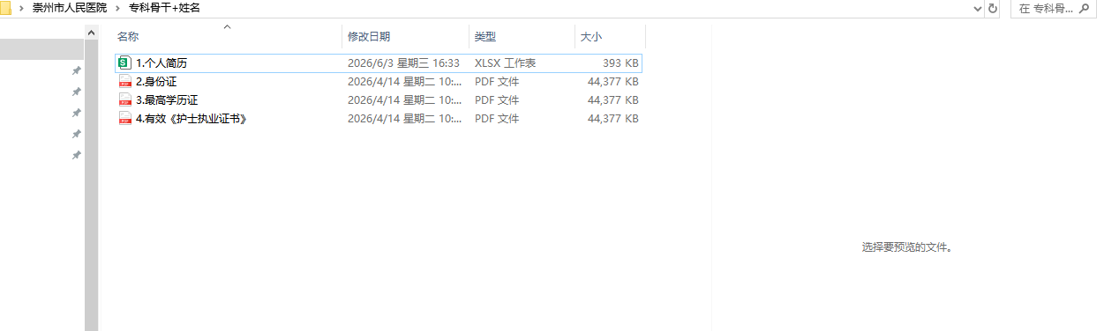

注意：录取的专科骨干护士培训学员在本年度8月30日前不能提交护士规范化培训合格证或合格成绩证明者自动退出培训。

五、注意事项
（一）所有参加考核的人员需加入“崇州市人民医院2026年专科骨干护士招收QQ群（970576574）”。该群将在招收期间发布招考相关信息，须各位学员及时查看，不再另行通知，若未及时查看，责任自负。
（二）报名填写的个人信息如因个人填写错误或不完整造成的后果由报名者本人承担。
（三）参加招聘学员保证所有信息真实有效，如有不实，一经查实，取消考试、录取、培训等资格。
（四）录取后未经医院同意不在规定时间报到者，视为自动放弃，取消本年度培训资格。
六、联系方式
联系人：何老师 蒋老师
联系电话：028-82275082（科教部）
地址：崇州市人民医院行政办公区科教部（医院对面尚贤坊街212号）

